**Схема расположения места (площадки) накопления твердых коммунальных отходов в черте населенного пункта**

**д. Биричёво**

**Площадка ТКО № 1** (координаты 60.408817, 46.517667)

Местоположение д. Биричево д.14 (у дороги Усть-Алексеево-Мякиницыно)

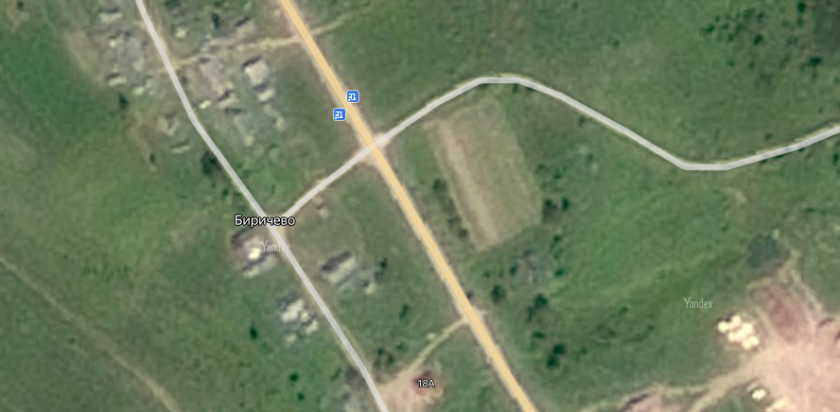

**Условные обозначения**

**-** контейнерная площадка

- 2 контейнера ТКО V – 1,1 м3